数据结构2014 – 2015 期末试卷

（1.不保证题目完全没有问题 2.部分图片来自网络）

1. 选择(2’×15=30’)

1.若长度为n的线性表采用顺序存储结构，在其第i个位置插入一个新元素的算法的时间复杂度为( )

A.O(0) B.O(1) C.O(n) D.O(n2)

2.用不带头结点的单链表存储队列时，其队头指针指向队头结点，其队尾指针指向队尾结点，则在进行删除操作时( )

A.仅修改队头指针 B.仅修改队尾指针

C.队头、队尾指针都不修改 D.队头、队尾指针都可能要修改

3.设栈S和队列Q的初始状态均为空，元素a,b,c,d,e,f,g依次进入栈S，若每个元素出栈后立即进入队列Q，且7个元素出队的顺序是b,d,c,f,e,a,g，则栈S的容量至少是( )

A.1 B.2 C.3 D.4

4.对n(n≥2)个权值均不相同的字符构成哈夫曼树，关于该树的叙述中，**错误**的是( )

A.该树一定是一棵完全二叉树 B.树中一定没有度为1的结点

C.树中两个权值最小的结点一定是兄弟结点

D.树中任一非叶结点的权值一定不小于下一层任一结点的权值

5.一棵二叉树的前序遍历序列为ABCDEFG，它的中序遍历序列可能是( )

A.CABDEFG B.ABCDEFG C.DACEFBG D.ADCFEG

6.下列线索二叉树中（用虚线表示线索），符合后序线索二叉树定义的是( D )

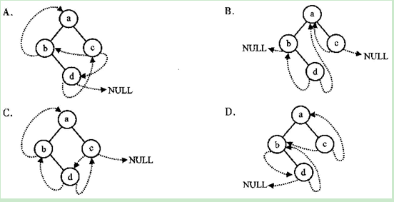

7.下面关于二分查找的叙述正确的是( )

A.表必须有序，表可以顺序方式存储，也可以链表方式存储

B.表必须有序，且表中数据必须是整型，实型或字符型

C.表必须有序，而且只能从小到大排列

D.表必须有序，且表只能以顺序方式存储

8.下列排序算法中，在每一趟都能选出一个元素放到其最终位置上，并且其时间性能受数据初始特性影响的是( )

A.直接插入排序 B.快速排序 C.直接选择排序 D.堆排序

9.下列关于无向连通图特性的叙述中，正确的是( )

I.所有顶点的度之和为偶数

II.边数大于顶点个数减1

III.至少有一个顶点的度为1

A.只有I B.只有II C.I和II D.I和III

10.在下列所示的平衡二叉树中插入关键字48后，得到一棵新平衡二叉树，在新平衡二叉树中，关键字37所在结点的左、右子结点保存的关键字分别是( )

A.13,48 B.24,48 C.24,53 D.24,90

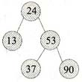

11.若数据元素序列11,12,13,7,8,9,23,4,5是采用下列排序方法之一得到的第二趟排序后的结果，则该排序算法只能是( )

A.冒泡排序 B.插入排序 C.选择排序 D.二路归并排序

12.下列排序算法中，其中( )是稳定的

A.堆排序，冒泡排序 B.快速排序，堆排序

C.直接选择排序，归并排序 D.归并排序，冒泡排序

13.下列叙述中，**不符合**m阶B-树定义要求的是( )

A.根节点最多有m棵子树 B.所有叶结点都在同一层上

C.各结点内关键字均升序或降序排列 D.叶结点之间通过指针链接

14.已知关键序列5,8,12,19,28,20,15,22是小根堆（最小堆），插入关键字3，调整后得到的小根堆是( )

A.3,5,12,8,28,20,15,22,19 B.3,5,12,19,20,15,22,8,28

C.3,8,12,5,20,15,22,28,19 D.3,12,5,8,28,20,15,22,19

15.下列AOE网表示一项包含8个活动的工程，通过同时加快若干活动的进度可以缩短整个工程的工期，下列选项中，加快其进度就可以缩短工程工期的是( )

A.c和e B.d和e C.f和d D.f和h

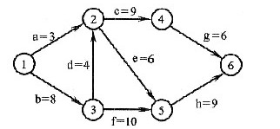

1. 简答(60’)

1.(10’)用序列(46,88,45,39,70,58,101,10,66,34)建立一棵二叉搜索树，画出该树，并求在等概率情况下查找成功和查找不成功的平均查找长度，画出依次删除46,58后的二叉搜索树

2.(8’)设字符a,b,c,d,e,f的使用频度分别为25,20,6,14,28,7，求a,b,c,d,e,f的哈夫曼编码并给出相应的哈夫曼树，计算带权路径长度

3.(10’)设G=(V,E)的邻接表存储如下所示，试画出该图，给出深度优先和广度优先搜索序列，并画出深度优先和广度优先生成树

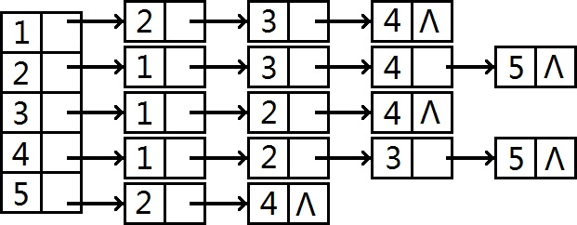

4.(6’)已知一个森林的先序序列和后序序列如下，请构造出该森林

先序序列：ABCDEFGHIJKLMNO

后序序列：CDEBFHIJGAMLONK

5.(6’)图的邻接矩阵如下，试给出弗洛伊德算法求各点间最短距离的矩阵序列A1,A2,A3,A4

A =

6.(10’)一组记录的关键码为{45,81,67,36,40,85,52,43}，按照递增序进行排序

⑴.分别给出冒泡排序、快速排序（以第一个元素为轴）、二路归并排序的第一趟排序结果

⑵.画出初始的最大堆（给出调整过程）

7.(10’)选择哈希函数H(Key)=Key%13，用开放定址法处理冲突，探查的地址序列为H(Key),H(Key)+1,H(Key)+3,H(Key)+5,……试构造给定关键字序列{22,31,40,03,47,69,14, 27,15,01,61,55,78}的哈希表；查找27,15各要比较多少呢？计算在等概率的条件下查找成功时的平均查找长度

1. 算法设计(10’)

简要描述Dijkstra算法的思想；

设带权有向图G的邻接矩阵为A，给出利用Dijkstra算法，计算G中一点到其余各顶点的最短路径及最短路径长度的程序代码